Calcul de coefficient de réduction et détermination de la courbe de flambement.

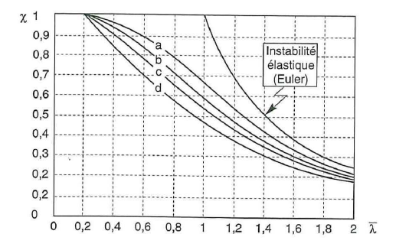
Figure 1 : coefficient de réduction ᵪ en fonction de l’élancement réduit.
Tableau : Choix de la courbe de flambement d’ une section.
